Analyse document

# Idee

Het idee voor mijn persoonlijk project is een website zoals ticketmaster waar je tickets kan kopen voor evenementen. Hiernaast is het ook mogelijk om merchandise te kopen van de bands waar je naartoe gaat en om je mening te geven over het concert.

# Requirements

|  |  |  |
| --- | --- | --- |
|  | **Beschrijving** | **MoSCoW** |
| FR-01 | Een gebruiker moet een account aan kunnen maken | Must |
| BR-01.1 | Het wachtwoord moet minimaal 1 hoofdletter en 1 cijfer bevatten |  |
| BR-01.2 | De gebruikersnaam en het wachtwoord kunnen niet hetzelfde zijn |  |
| FR-02 | De gebruiker moet kunnen inloggen | Must |
| FR-03 | Een gebruiker heeft een overzicht waar komende concerten te zien zijn | Must |
| FR-04 | Een gebruiker kan kaartjes voor een concert toevoegen aan de winkelmand. | Must |
| KR-04.1 | Items kunnen uit de winkelmand verwijdert worden |  |
| KR-04.2 | Wanneer een item al in de winkelwagen zit wordt er een een popup gegeven met de vraag of je de item toch wil toevoegen |  |
| FR-05 | De gebruiker kan de items in zijn winkelmand afrekenen | Must |
| KR-05.1 | Er moeten verschillende betaalmethodes zijn. |  |
| FR-06 | Een gebruiker kan een review schrijven over een concert | Could |
| FR-07 | Een gebruiker kan reviews zien van andere gebruikers | Could |
| FR-08 | Een gebruiker kan een band volgen | Should |
| KR-08.1 | De gebruiker kan een gevolgde band ontvolgen. |  |
| FR-09 | De gebruiker krijgt updates van bands die hij volgt | Should |
| KR-09.1 | Updates van gevolgde bands kunnen voor specefieke bands uitgezet worden |  |
| FR-10 | Een gebruiker kan merchandise aan zijn winkelwagen toevoegen. | Must |
| KR-10.1 | Items kunnen uit de winkelmand verwijdert worden |  |
| KR-10.2 | Wanneer een item al in de winkelwagen zit wordt er een een popup gegeven met de vraag of je de item toch wil toevoegen |  |
| FR-11 | De gebruiker krijgt aanbevelingen op basis van zijn activiteit | Should |
| BR-11.1 | De gebruiker moet een account hebben voordat aanbevelingen worden gegeven |  |
| FR-12 | concerten, merchandise en reviews kunnen bewerkt en verwijdert worden. | Must |
| BR-12.1 | Items kunnen alleen door een beheerder of de eigenaar worden verandert. |  |

# Use cases

|  |  |
| --- | --- |
| Use-Case | FR-01 |
| Omschrijving | Een gebruiker kan een account aanmaken |
| Acteurs | Gebruiker |
| Voorwaarden |  |
| Flow | 1. De gebruiker navigeert naar het scherm om een nieuw account aan te maken. 2. De gebruiker vult de benodigde gegevens in 3. De gebruiker drukt op account aanmaken |
| Uitzonderingen | * Er is al een account met dezelfde e-mail, naam, etc |
| Resultaat | De gebruiker heeft een account |

|  |  |
| --- | --- |
| Use-Case | FR-02 |
| Omschrijving | De gebruiker moet kunnen inloggen |
| Acteurs | Gebruiker |
| Voorwaarden | * De gebruiker heeft een account |
| Flow | 1. De gebruiker gaat naar de website 2. De gebruiker navigeert naar het inlogscherm 3. De gebruiker vult zijn naam en wachtwoord in 4. De gebruiker klikt op inloggen |
| Uitzonderingen | * De combinatie van naam en wachtwoord is incorrect |
| Resultaat | De gebruiker is ingelogd |

|  |  |
| --- | --- |
| Use-Case | FR-03 |
| Omschrijving | Een gebruiker kan een overzicht krijgen van de komende evenementen |
| Acteurs | Gebruiker |
| Voorwaarden |  |
| Flow | 1. De gebruiker navigeert naar de evenementen pagina 2. De gebruiker kiest zijn voorkeuren past deze toe |
| Uitzonderingen |  |
| Resultaat | De gebruiker heeft een overzicht met komende evenementen |

|  |  |
| --- | --- |
| Use-Case | FR-04 |
| Omschrijving | Een gebruiker kan kaartjes voor een concert toevoegen aan de winkelmand. |
| Acteurs | Gebruiker |
| Voorwaarden | * De kaartjes zijn nog te krijgen en niet uitverkocht |
| Flow | 1. De gebruiker navigeert naar het concert of evenement 2. De gebruiker selecteert het type kaartje, de hoeveelheid en vult verdere benodigde keuzes in. 3. De gebruiker klikt op de afrond knop en voegt de gekozen kaartjes toe aan de winkelmand. |
| Uitzonderingen | * Niet alle benodigde velden zijn ingevuld |
| Resultaat | De gekozen kaartjes zijn toegevoegd aan de winkelmand |

|  |  |
| --- | --- |
| Use-Case | FR-05 |
| Omschrijving | De gebruiker kan items in zijn winkelmand afrekenen |
| Acteurs | Gebruiker |
| Voorwaarden | * De gebruiker heeft items in zijn winkelmand |
| Flow | 1. De gebruiker gaat naar zijn winkelmand overzicht. 2. De gebruiker klikt op afrekenen 3. De gebruiker volgt de aangegeven betaal instructies 4. De gebruiker krijgt de items in de mail of opgestuurd |
| Uitzonderingen |  |
| Resultaat | De gebruiker heeft de items nu in bezit. |

|  |  |
| --- | --- |
| Use-Case | FR-06 |
| Omschrijving | De gebruiker kan een reviews schrijven over evenementen |
| Acteurs | Gebruiker |
| Voorwaarden | * De gebruiker heeft kaartjes voor het evenement gekocht * De gebruiker is ingelogd |
| Flow | 1. De gebruiker gaat naar de website 2. De gebruiker zoekt het concert op 3. De gebruiker schrijft zijn review |
| Uitzonderingen |  |
| Resultaat | Er is een review die andere gebruikers kunnen zien toegevoegd |

|  |  |
| --- | --- |
| Use-Case | FR-07 |
| Omschrijving | Een gebruiker kan reviews van andere gebruikers zien |
| Acteurs | Gebruiker |
| Voorwaarden |  |
| Flow | 1. De gebruiker zoekt een band of artikel 2. De gebruiker gaat naar de review sectie |
| Uitzonderingen | * Er zijn nog geen reviews geschreven |
| Resultaat | De gebruiker kan alle reviews van andere gebruikers zien. |

|  |  |
| --- | --- |
| Use-Case | FR-08 |
| Omschrijving | Een gebruiker kan een band volgen |
| Acteurs | Gebruiker |
| Voorwaarden | * Gebruiker is ingelogd |
| Flow | 1. De gebruiker gaat naar een band pagina 2. De gebruiker klikt op de volg knop |
| Uitzonderingen |  |
| Resultaat | De gebruiker volgt de band nu. |

|  |  |
| --- | --- |
| Use-Case | FR-09 |
| Omschrijving | De gebruiker krijgt updates van bands die hij volgt |
| Acteurs | Gebruiker |
| Voorwaarden | * Gebruiker is ingelogd |
| Flow | 1. De gebruiker gaat naar de merch pagina 2. De gebruiker zoekt een item uit 3. De gebruiker voegt het item toe aan zijn winkelmand 4. De gebruiker rekent zijn winkelmand af. |
| Uitzonderingen | - |
| Resultaat | De gebruiker volgt |

|  |  |
| --- | --- |
| Use-Case | FR-10 |
| Omschrijving | Een gebruiker kan merchandise aan zijn winkelwagen toevoegen. |
| Acteurs | Gebruiker |
| Voorwaarden |  |
| Flow | 1. De gebruiker navigeert naar het concert of evenement 2. De gebruiker selecteert het type kaartje, de hoeveelheid en vult verdere benodigde keuzes in.   De gebruiker klikt op de afrond knop en voegt de gekozen kaartjes toe aan de winkelmand. |
| Uitzonderingen |  |
| Resultaat |  |

|  |  |
| --- | --- |
| Use-Case | FR-11 |
| Omschrijving | De gerbuiker krijgt aanbevelingen op basis van zijn activiteit |
| Acteurs | Gebruiker |
| Voorwaarden | * De gebruiker heeft een account * De gebruiker heeft al activiteit waar de aanbevelingen op gebaseerd kunnen zijn. |
| Flow |  |
| Uitzonderingen |  |
| Resultaat | De gebruiker krijgt een overzicht van evenementen die gepersonaliseerd is. |

|  |  |
| --- | --- |
| Use-Case | FR-12 |
| Omschrijving | Beheerders kunnen evenementen, merchandise en reviews bewerken, toevoegen en verwijderen |
| Acteurs | Gebruiker |
| Voorwaarden | * De gebruiker is eigenaar of beheerder |
| Flow | 1. De beheerder navigeert naar hetgeen dat aangepast moet worden 2. De beheerder heeft een optie om op bewerken te drukken 3. De beheerder voert de aanpassingen uit 4. De beheerder slaat de veranderingen op en beeindigd het bewerken. |
| Uitzonderingen |  |
| Resultaat |  |

# Context diagram

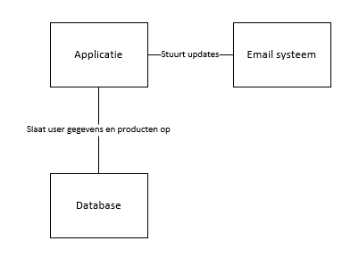

# Conceptueel model

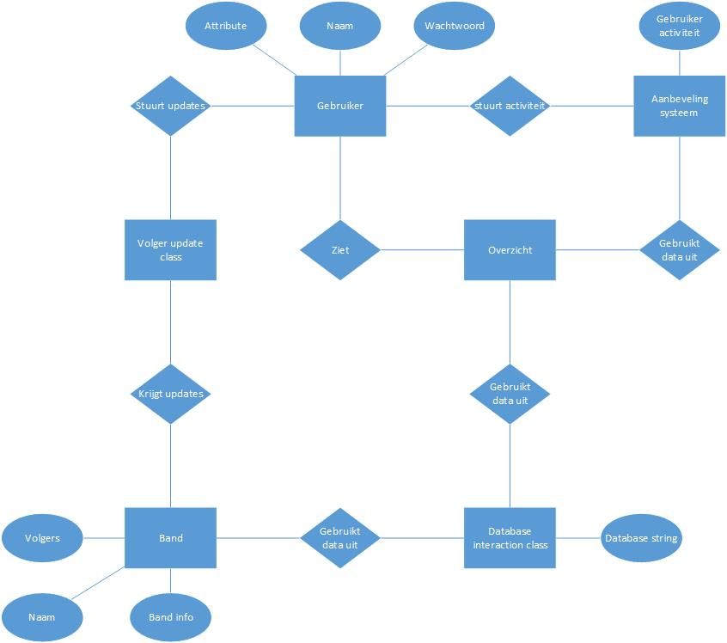

# U.I. schetsen

Home scherm

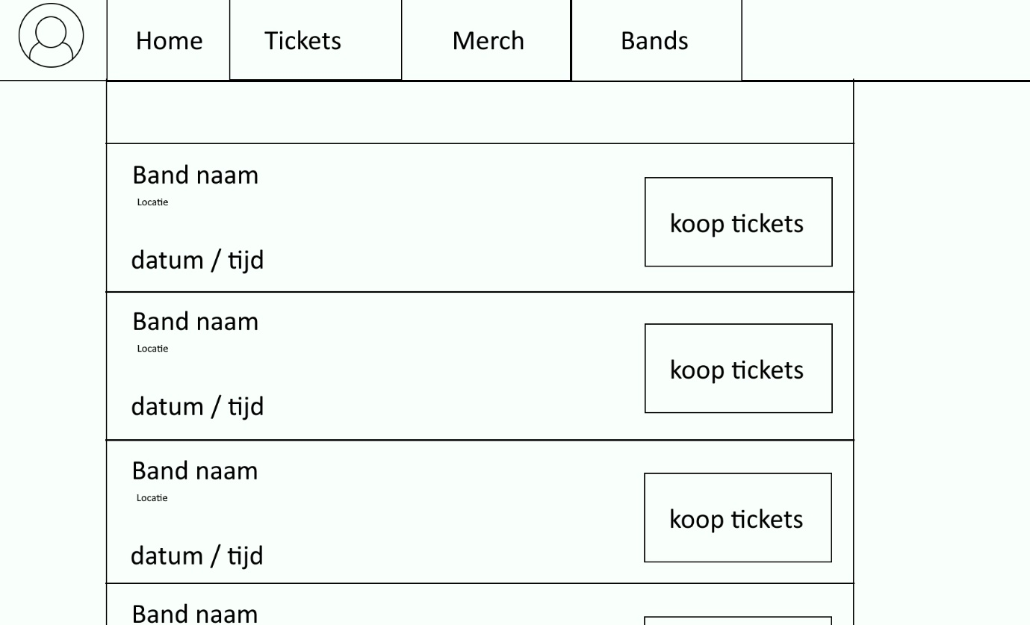

Ticket scherm

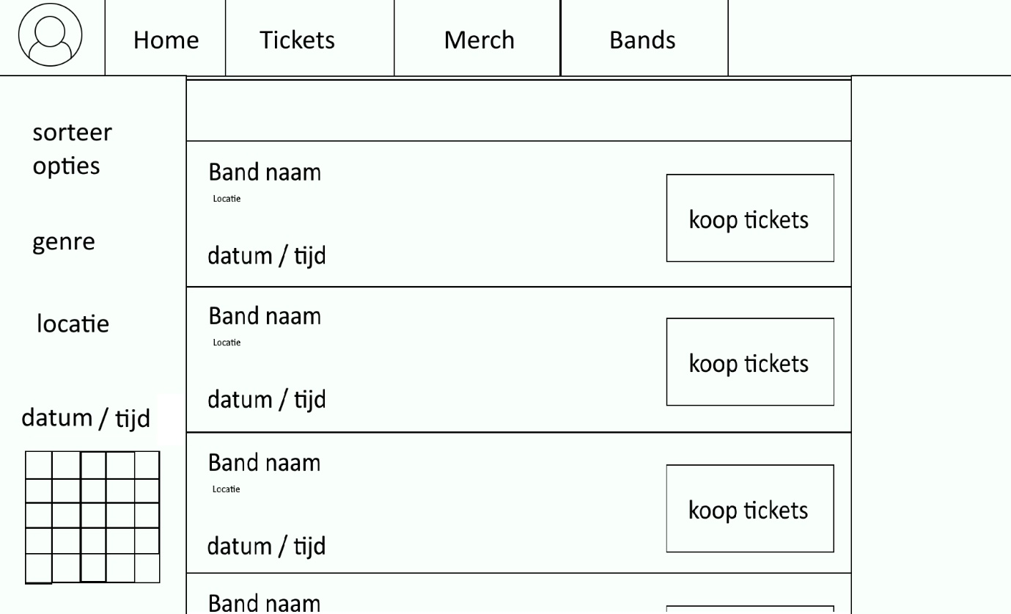

Merch scherm

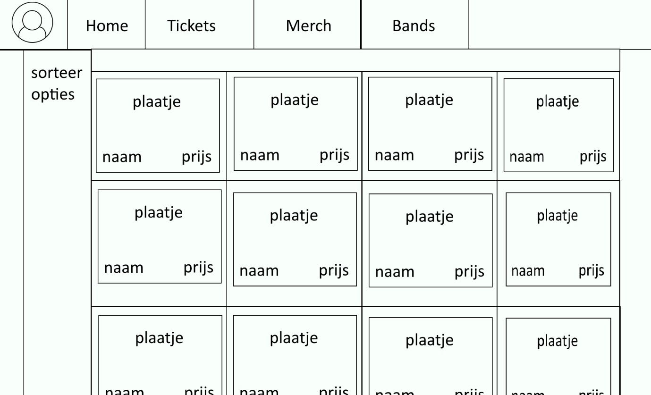

Band info scherm

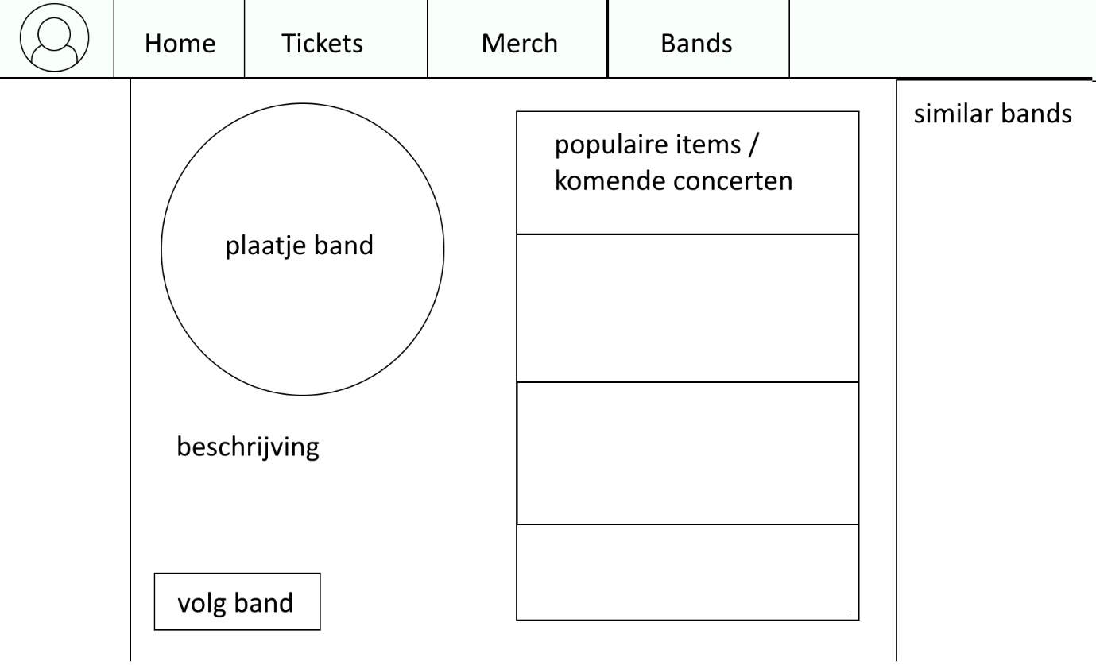

# Test plan

|  |  |  |  |
| --- | --- | --- | --- |
| TC-01 | UC-01 | De gebruiker voert zijn correcte gegevens in bij het inlog scherm. | De gebruiker is ingelogd. |
| TC-02 | UC-01 | De gebruiker voert verkeerde gegevens in bij het inlog scherm | Het systeem geeft een error bericht |
| TC-03 |  |  |  |
| TC-04 |  |  |  |
| TC-05 |  |  |  |
| TC-06 |  |  |  |
| TC-07 |  |  |  |
| TC-08 |  |  |  |
| TC-09 |  |  |  |
| TC-10 |  |  |  |
| TC-11 |  |  |  |